5 Одномерные и нульмерные системы

Разреженные массивы кольцевых молекул из квантовых точек
В. А. Зиновьев¹, А. В. Двуреченский¹, Ж. В. Смагина¹, Р. А. Кучинская¹,
С. А. Рудин¹, А. В. Мудрый²
¹Институт физики полупроводников им. Ржанова СО РАН, пр. Лаврентьева, 13, Новосибирск, 630090, Россия
² ГНПО «Научно-практический центр НАН Беларуси по материаловедению», ул. П. Бровки, 19, Минск, 220072, Белоруссия
тел: (383)333-26-24, факс: (383)333-24-66, эл. почта: zinoviev@isp.nsc.ru
Развит подход к формированию разреженного ( ~ 10⁷ см⁻²) массива планарных молекул из квантовых точек (КТ) Ge поверх "затравочных" островков в виде SiGe нанодисков. Подобраны режимы эпитаксиального роста, приводящие к формированию кольцевых конфигураций из близкорасположенных КТ с плотностью молекул до 6 10⁶ см⁻². Проведён анализ фотолюминесцентных (ФЛ) свойств эпитаксиальных структур с малой плотностью молекул из КТ, сформированных в различных условиях роста. Обнаружено, что при мощности лазерного возбуждения 3 Вт/см² и выше наблюдается появление узкой спектральной полосы с максимумом при 0.78 эВ (рис.1), которую мы связываем с излучательной рекомбинацией носителей заряда локализованных на молекулах из КТ. Методом эффективной массы и 6-зонным kp методом проведены теоретические расчёты энергетического спектра носителей заряда, локализованных на планарных молекулах из КТ, расположенных поверх "затравочных" островков с учётом структурных характеристик формируемых нанообъектов. Установлено, что расчётные энергии оптических переходов хорошо согласуются с данными ФЛ при содержании Ge в молекулах из КТ равным 55%. Для выяснения микроскопического механизма пространственного упорядочения квантовых точек при образовании планарных молекул проведено моделирование зарождения и роста наноостровков Ge на подложке Si(100) со встроенным "затравочным" островком Ge в форме усечённого конуса. Моделирование показало, что имеет место преимущественное зарождение трёхмерных наноостровков Ge в области четырёх локальных минимумов плотности упругой энергии, расположенных над затравкой в виде дискообразного островка Ge. Установлено, что количество наноостровков Ge в кольцевой группе сильно зависит от размеров затравочных областей. Так увеличение латерального размера "затравочного" островка в 1.5 раза приводило к увеличению числа наноостровков в группе с 4 до 8. Работа выполнена при поддержке фонда РФФИ ( грант № 14-02-90036 ).
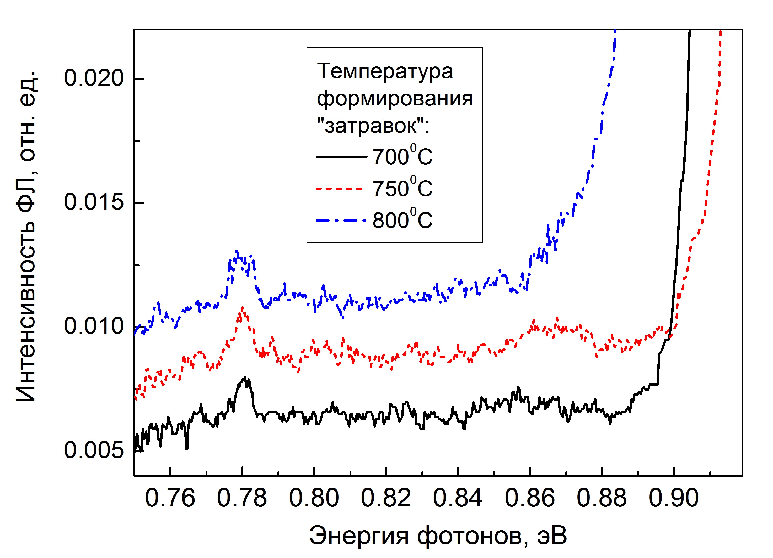
Рис. 1. Спектры ФЛ от гетероструктуры Ge/Si с планарными молекулами из КТ, полученными при осаждении 4.3 монослоёв Ge при температуре 600⁰С поверх "затравочных" SiGe нанодисков.

